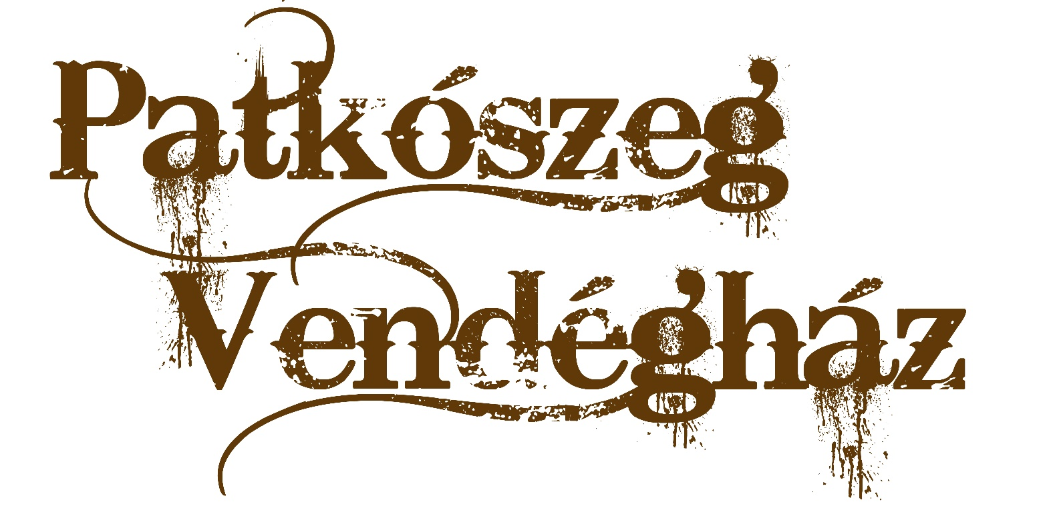

HÁZIREND

PATKÓSZEG VENDÉGHÁZ HÁZIRENDJE

A Házirend célja
A Házirend célja, hogy meghatározza a Patkószeg Vendégház belső rendjét és tájékoztasson az alapvető szabályokról. E szabályok ismerete és elfogadása teszi lehetővé a nyugodt, otthonos együttélést és munkakörnyezetet. A Házirend mindenki számára egyformán iránymutató, megköveteli a közösségi lét általános szabályainak megtartását, az ingatlan és a vagyon védelmét, a Vendégek és a Szállásadó egymás iránti kölcsönös megbecsülését.

- A Patkószeg Vendégház jogállása
A Patkószeg Vendégház Szállásadóje a Kaposfői Lovassport és Kulturális Egyesület. Az ingatlan tulajdonosa 1/1 személyben Tolnai Zsófia.
A Vendégek szálláshely szolgáltatás céljából igénybe vehetik a Szállásadó szolgáltatásit és használhatják az ingatlan erre a célra kijelölt részeit.

- A Patkószeg Vendégház működésének rendje
- A Patkószeg Vendégház az év összes napján üzemel, kivéve a hivatalosan közzétett időpontokat.
- Minden Vendég csak saját felelősségére, 18 évet be nem töltött Vendégek szülői vagy felnőtt hozzátartozó felelősségére használhatják a Vendégházat.
- A Vendégek foglalhatnak telefonon, email-en, online közvetítő oldalakon. A telefonos és emil-es foglalások akkor tekinthetők hivatalosnak, ha arról a Vendég írásos visszaigazolást kapott.
- A foglalással egyidejűleg Vendégeink elfogadják a Házirendet.
- A Vendégek a szállást 14 órától foglalhatják el 20 óráig. Érkezés előtt minden esetben értesíteniük kell bennünket a foglaláskor kapott telefonszámon. Amennyiben a szállást nem hagyják el a távozás napján délelőtt 10 óráig, úgy azt a napot automatikusan felszámítjuk.
- A parkolás az arra kijelölt 3 parkolóhely valamelyikén lehetséges úgy, hogy a másik két hely szabad megközelítése biztosított legyen.
- Érkezéskor a mindenkori jogszabályoknak megfelelően történik a Vendégek érkeztetése, ehhez személyes okmányokra szükség lesz, ezeket minden esetben el kell kérnünk a beregisztráláshoz.
- A szállás díját érkeztetéskor kell kifizetni, amennyiben azt már korábban nem rendezték átutalással. Ettől eltérni csak a Szállásadó engedélyével lehet.
- A szállást azon Vendégek vehetik igénybe, akik érkeztetve lettek. A Vendégek a Vendégházba idegeneket nem engedhetnek be!
- A Vendégházba történő bejutást Szállásadó kulcs átadásával biztosítja Vendég részére, majd megmutatja a közös használatban lévő területeket.
- Szállásadó jogosult ellenőrizni a Vendégházat (előzetes bejelentés nélkül). Természetesen az ellenőrzés nem járhat a Vendégek zaklatásával. Az ellenőrzés, takarítás során a Vendég személyiségi jogait figyelembe kell venni.
- Az igénybe vehető szolgáltatásokról Szállásadó nyújt információt. Vannak szolgáltatások, melyek csak előzetes egyeztetéssel, felár ellenében vehetők igénybe (finn szauna, infra szauna, masszázs, lovaglás).
- Egy hetet meghaladó tartózkodás esetén hetente új ágyneműt biztosítunk, illetve kitakarítjuk a szobát igény esetén.
- A Vendég kötelezettsége a Vendégházat rendeltetésszerűen használni.
- A Vendégházban a dohányzás tilos! Kérjük a kijelölt helyen dohányozzon!
- A tűz- és munkavédelmi szabályok betartása kötelező mindenkire nézve.
- A Vendégház berendezését tilos kivinni a házból. A bútorokat átrendezni kizárólag Szállásadó engedélyével lehet.
- A Vendégek a háztartási szemetet az épületben és az udvaron elhelyezett szemetesekben kell gyűjteniük.
- Az udvaron található medence magántulajdonban van, így azt kérjük ne használják. Gyermekeket a medence közelébe engedni egyedül tilos! Szállásadó nem vállal felelősséget az esetleges balesetekért.
- Amennyiben Vendég tartózkodása során a szobával bármiféle probléma merülne fel, úgy azt haladéktalanul jelezze Szállásadónak. Utólagos reklamációt nem áll módunkban kezelni.
- Szállásadó nem vállal felelősséget a nem rendeltetésszerű használatból eredő károkért.
- Vendég köteles az általa okozott kárt azonnal jelenteni Szállásadónak, valamint a kárt megtéríteni.
- A Vendégek nem zavarhatják egymás nyugalmát, különös tekintettel a reggeli, és esti órákra. Este 22 óra és reggel 9 óra között törekedni kell a zaj kerülésére.
- Szállásadó rendszeresen gondozza a Vendégház udvarát, a Vendégek ott tartózkodásának ideje alatt is.
- Szállásadó semmiféle felelősséget nem vállal és kártérítésre nem kötelezhető természeti csapás, tűz, illetve önhibáján kívül történt események miatt bekövetkezett károkért. (pl.: áramszünet, csőtörés, vízhiány)
- A Patkószeg Vendégház területén felügyelet nélkül hagyott személyes tárgyakért a Szállásadó felelősséget nem vállal.
- Szállásadó nem vállal felelősséget az esetleges balesetekért, személyi sérülésekért.
- A Vendég probléma esetén a Szállásadó által kihelyezett telefonszámon kérhet segítséget.
- Szállásadó fenntartja a jogot, hogy a botrányosan viselkedő, másokat zavaró Vendéget a Vendégházból azonnali hatállyal elküldje.
- A szálláshely elhagyásakor a kulcsot le kell adni Szállásadó részére.
- Az átadott kulcsok elvesztése esetén Vendég köteles azonnali hatállyal értesíteni Szállásadót, valamint megtéríteni a kárt. (10.000 Ft)
- Amennyiben Vendégünk a foglalt napokhoz képest előbb távozik, úgy pénzt nem áll módunkban visszaadni.
- Kérjük ügyeljen a rendre és a tisztaságra!

- Kérésre rendelkezésre bocsátjuk:

- Kerti grill + felszerelés, eszközök
- Varró készlet
- Vasaló + vasaló deszka
- Cipőápoló eszközök/szerek
- Mosógép
- Esernyő

- További választható szolgáltatások

Vendégeink további szolgáltatásokat is igénybe vehetnek Szállásadóval történő előzetes egyeztetés után felár ellenében. Ezen szolgáltatások elérhetősége függ a külsős szolgáltatók szabad férőhelyeitől is.
- Infra szauna
- Finn szauna
- Masszázs
- Lovaglás

- Záró rendelkezések

- A Házirendet évente egyszer felül kell vizsgálni, ha szükséges a jogszabályi változásoknak megfelelően át kell dolgozni. A Házirend bármely pontja kiegészíthető, módosítható.
- A Házirendet az Patkószeg Vendégházon belül jól látható helyen ki kell függeszteni és biztosítani kell annak megismertetését a Dolgozók/Önkéntesek, és a Vendégek körében.
- A Házirendben nem szabályozott kérdésekben a mindenkor hatályos jogszabályok az irányadók.
- Ha a Vendég a Házirend bármely részét megsérti és szóbeli jelzés után sem tartja be azt, Szállásadó fenntartja a jogot, hogy a Vendéget felszólítsa a szálláshelyről történő távozásra.

Ezen Házirend 2022. január 1-én lép hatályba.

